（现场图片说明）
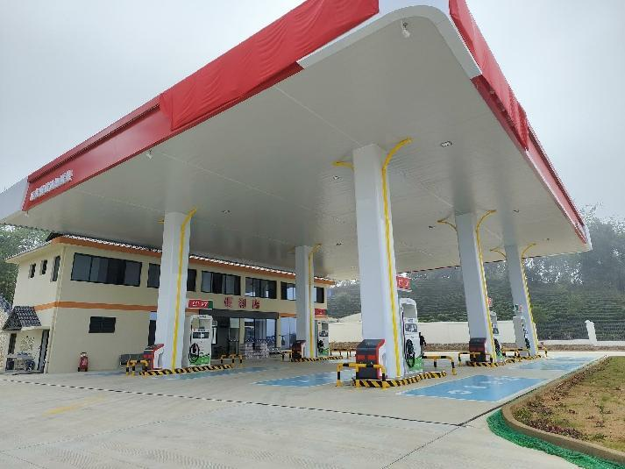 | 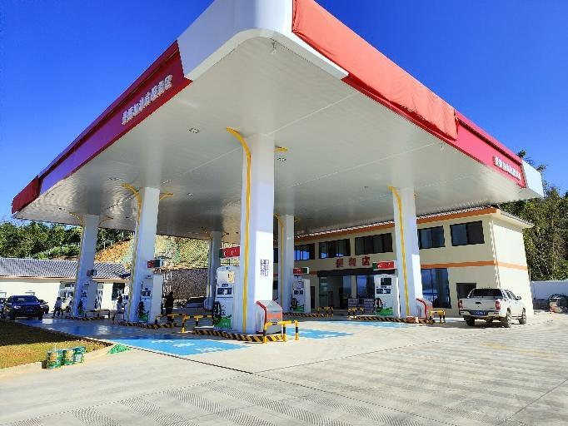
图2.5-1 加油站全貌（出口侧） | 图2.5-2加油站全貌（出口侧）
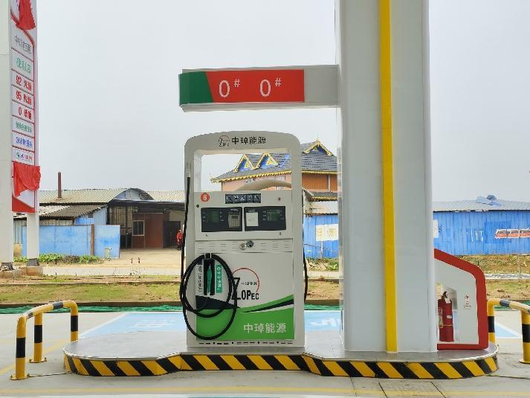 | 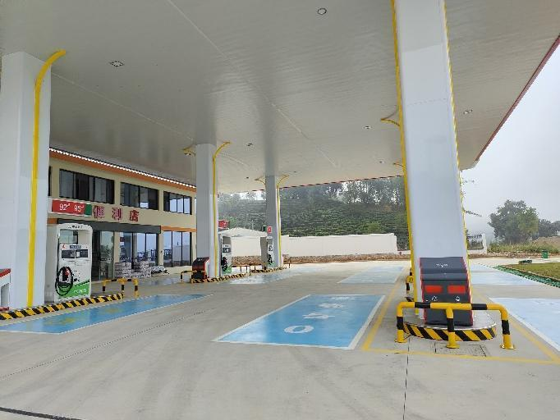
图2.5-3 柴油加油机 | 图2.5-4 加油区
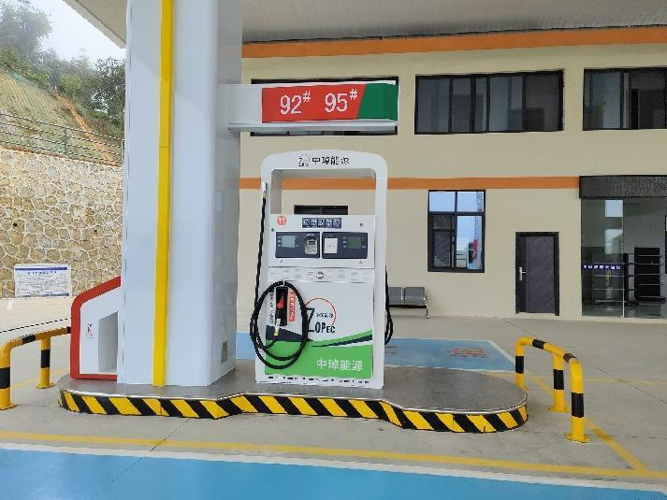 | 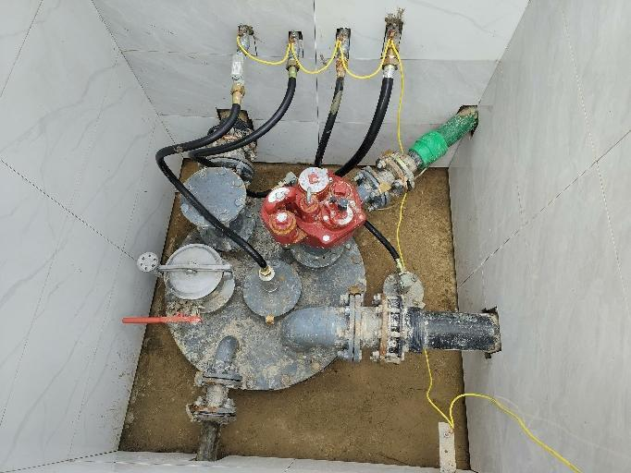
图2.5-5 汽油加油机 | 图2.5-6 操作井
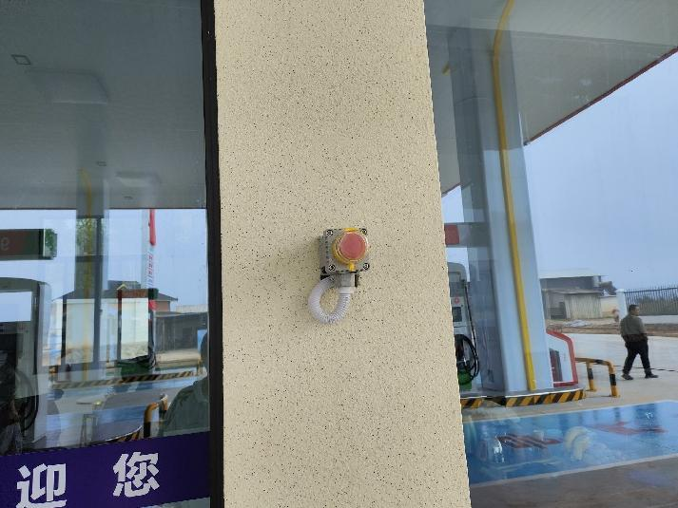 | 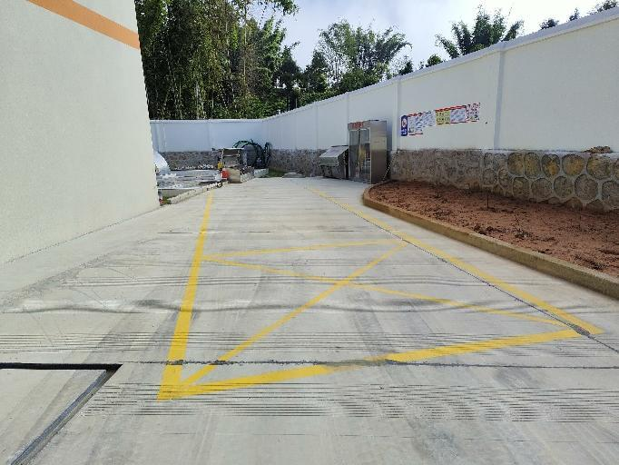
图2.5-7急停开关 | 图2.5-8卸油区
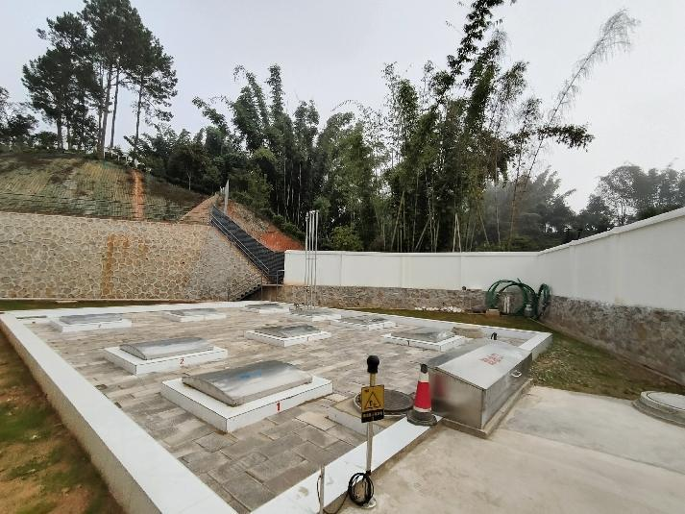 | 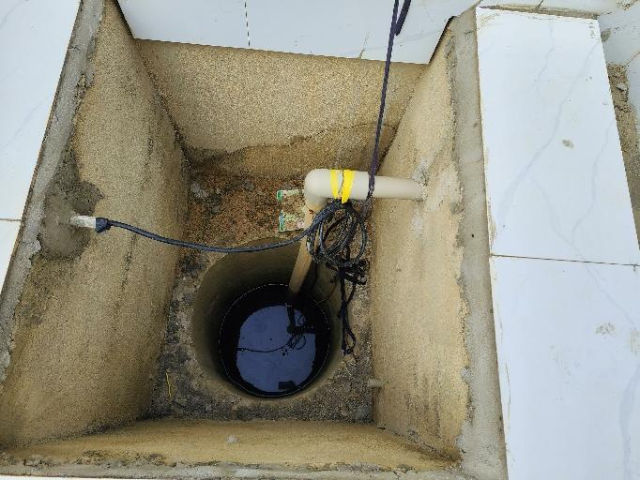
图2.5-9 油罐区 | 图2.5-10 水位观察井
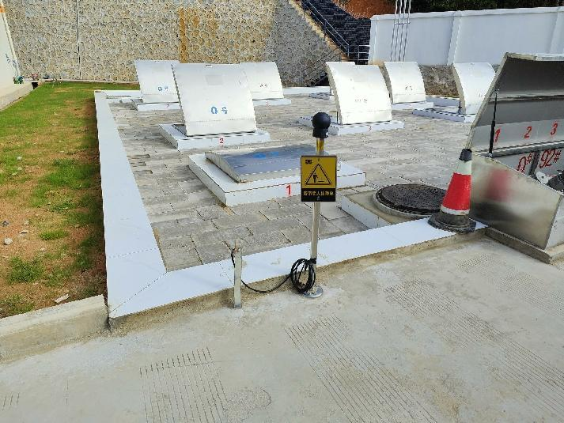 | 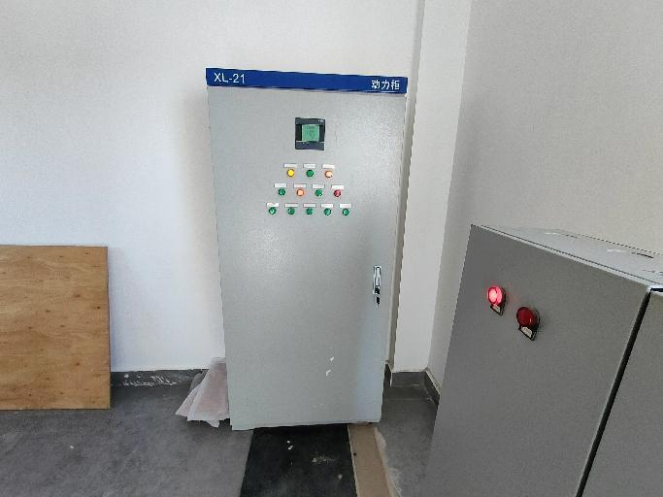
图2.5-11人体静电释放柱 | 图2.5-12 配电室
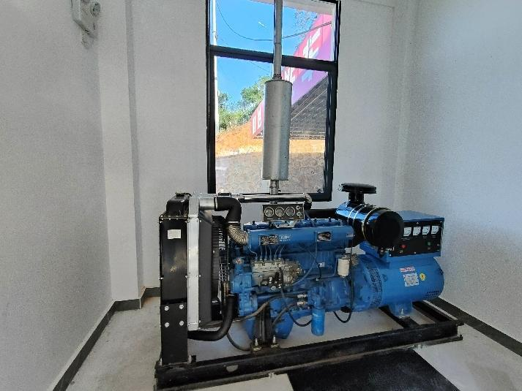 | 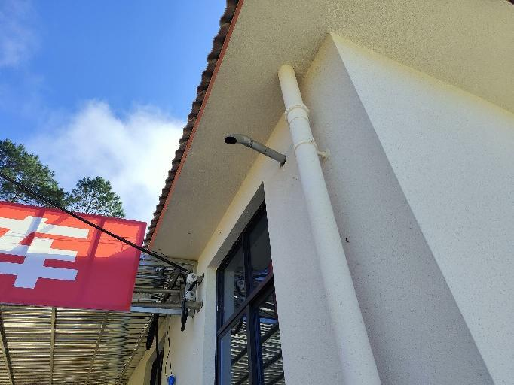
图2.5-13 发电机 | 图2.5-14 发电机排烟管
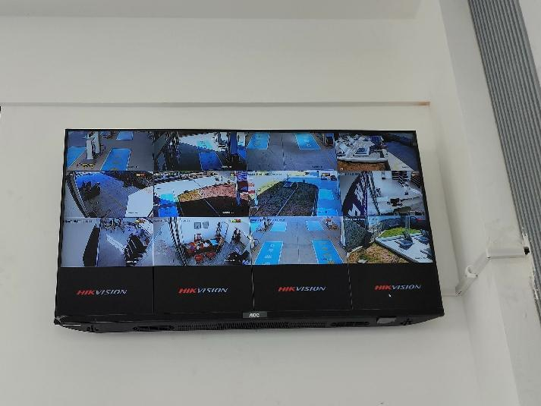 | 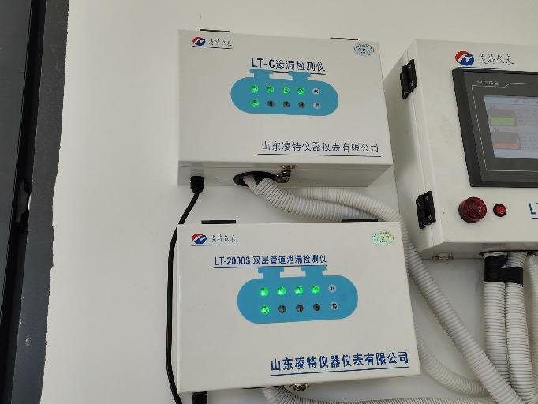
图2.5-15 视频监控显示屏 | 图2.5-16 油罐和管道测漏仪
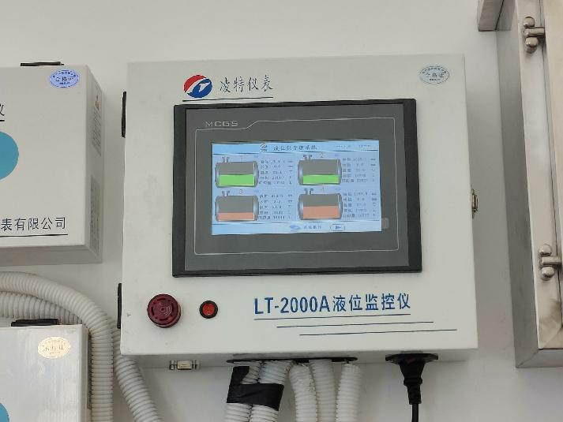 | 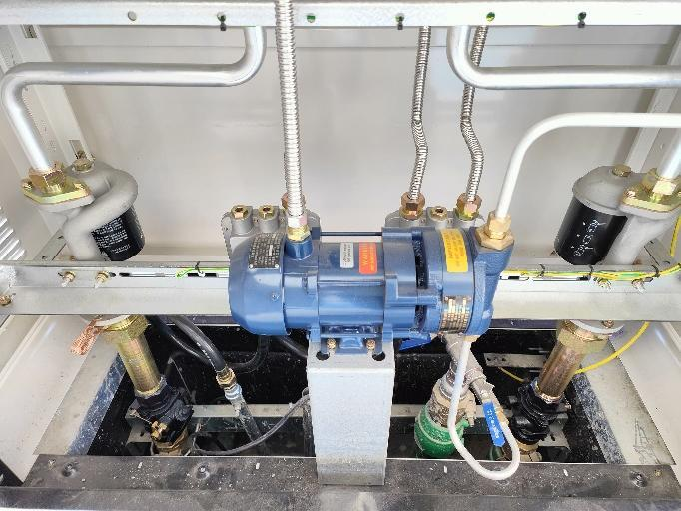
图2.5-17液位仪 | 图2.5-18 加油机内部
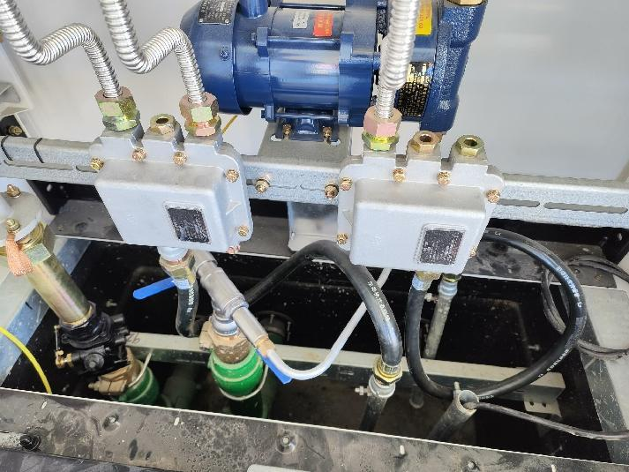 | 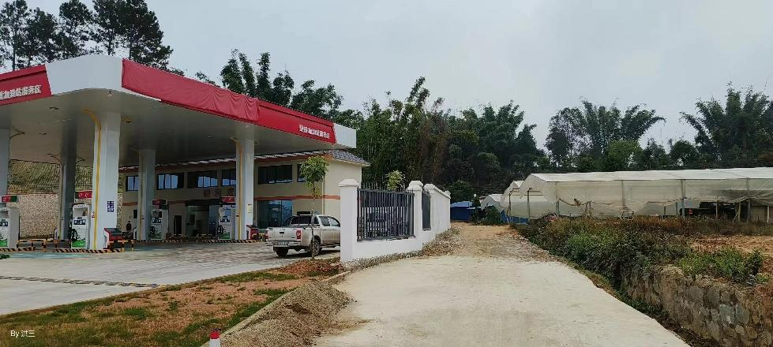
图2.5-19加油机内部 | 图2.5-20南面乡道
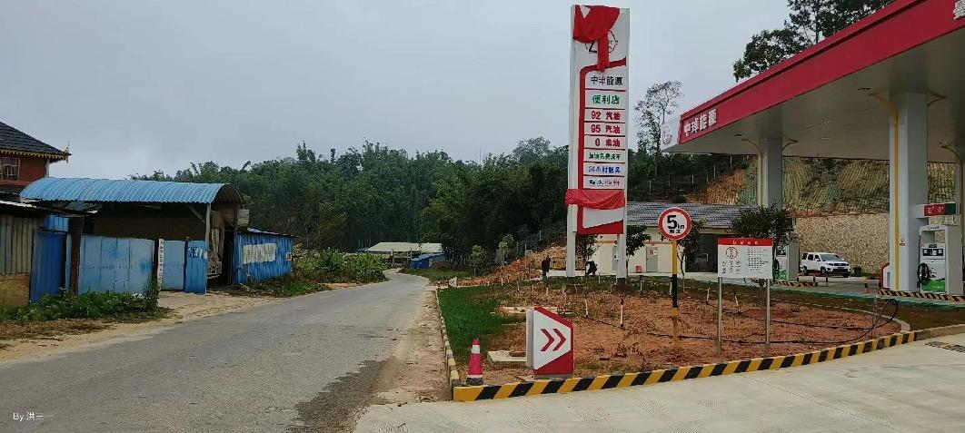 | 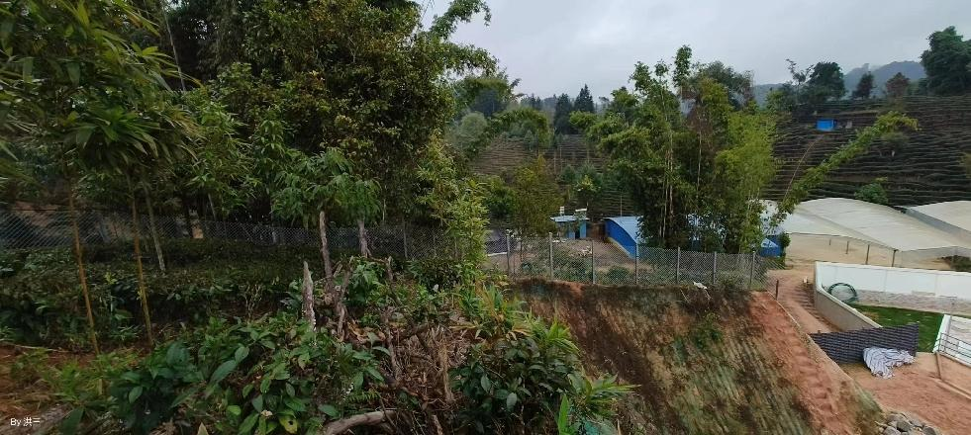
图2.5-21西面公路和茶叶厂 | 图2.5-22东面林地
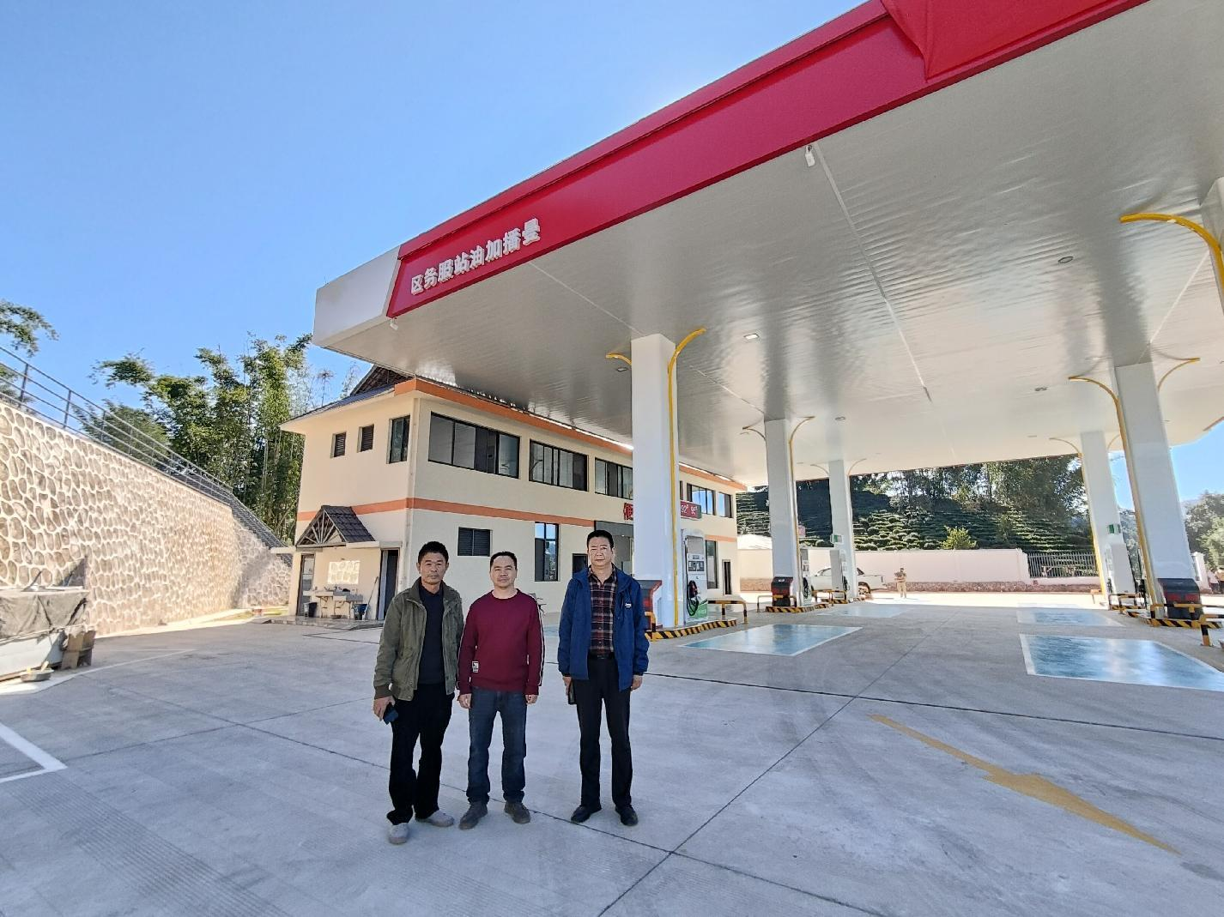
图2.5-23评价师现场合影

